Laeva 27.05.2014 nr …

Aru (katastriüksus 38301:002:0250) jagamisel
tekkivatele katastriüksustele sihtotstarvete määramine

Aru kinnistu (kinnistu nr 969704, katastriüksuse lähiaadress Aru ja tunnus 38301:002:0250), asukohaga Laeva vallas Laeva külas, omanik soovib talle kuuluva katastriüksuse (lisatud maaüksuse plaan) jagada kolmeks eraldi katastriüksuseks.

Lähtudes ülaltoodust, ruumiandmete seaduse § 42, Laeva Vallavolikogu 23.09.2008. a määrusega nr 63 kinnitatud „Laeva valla ehitusmääruse“ § 3 punktist 12, Vabariigi Valitsuse 23.10.2008. a määrusega nr 155 kinnitatud „Katastriüksuse sihtotstarvete liigid ja nende määramise korrast“, Laeva Vallavalitsuse 01.04.2014. a korraldusest nr 34 „Koha-aadresside määramine“ ja Laeva Vallavolikogu 25.08.2009. a määrusega nr 79 kehtestatud Laeva valla üldplaneeringust ning lähtudes OÜ Elker RMT poolt koostatud katastriüksuse moodustamise toimikutest (töö nr Laeva-10-J, litsents nr 210 MA-k 16.06.1997) ja Salme Glaseri esitatud avaldusest, Laeva Vallavolikogu

o t s u s t a b:

- Määrata Laeva vallas Laeva külas asuva Aru katastriüksuse, pindalaga 25,1 ha, sihtotstarbega maatulundusmaa, jagamise käigus tekkivate katastriüksuste sihtotstarbed alljärgnevalt:
  - Aru sihtotstarve maatulundusmaa (011; M), pindala 11,88 ha;
  - Aru-Poldri sihtotstarve maatulundusmaa (011; M), pindala 6,38 ha;
1.3. Aru-Kopli sihtotstarve maatulundusmaa (011; M), pindala 6,91 ha.

- Otsus jõustub teatavakstegemisest.

- Käesolevat otsust on võimalik vaidlustada 30 päeva jooksul haldusakti teatavakstegemisest, esitades vaide Laeva Vallavolikogule haldusmenetluse seaduses sätestatud korras või kaebuse Tartu Halduskohtusse halduskohtumenetluse seadustikus sätestatud korras.

Kaido Põdersoo
Vallavolikogu esimees
Lisa
Laeva Vallavolikogu
27.05.2014 otsusele nr ...

TARTU MAAKOND LAEVA VALD LAEVA KÜLA
Aru maaüksuse jagamise

ASENDIPLAAN

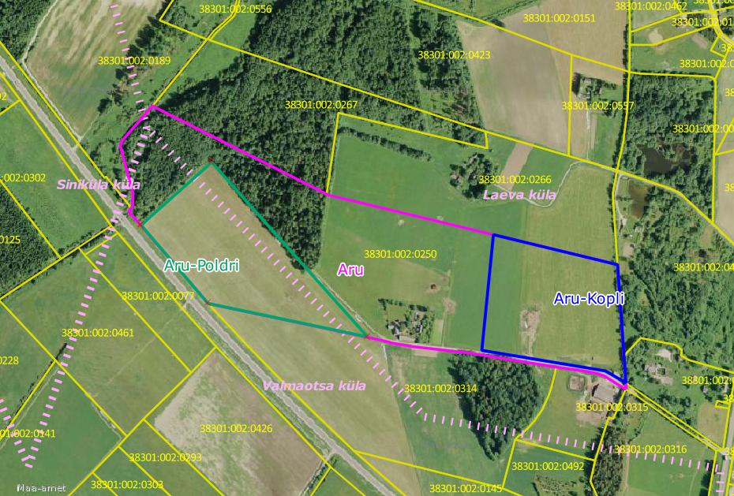
Maaüksuse pindala: 25,1 ha

Leppemärkide seletus:

Aru maaüksuse piir (Laeva küla)
Aru-Poldri maaüksuse piir (Valmaotsa küla)
Aru-Kopli maaüksuse piir (Laeva küla)
olemasolevate katastriüksuste piirid
küla piir

Koostas Laeva valla maa- ja keskkonnaspetsialist Ülli Reimets.

23.04.2014

SELETUSKIRI

otsuse eelnõule “ Aru (katastriüksus 38301:002:0250) jagamisel tekkivatele katastriüksustele sihtotstarvete määramine”

Sissejuhatus
Salme Glaser soovib jagada temale kuuluva Laeva külas asuva Aru katastriüksuse kolmeks katastriüksuseks. Katastriüksuste koha-aadressid on määratud vastavalt Maa-ameti aadressiandmete osakonnaga kooskõlastades. Nimetatud jagamise ja sihtotstarbe muutmise kooskõlastas Põllumajandusamet.

Eelnõu eesmärk
Määrata kinnisasja omaniku taotluse alusel Laeva külas asuva Aru katastriüksuse kolmeks jagamisel tekkivatele katastriüksustele sihtotstarbed vastavalt maakasutuse otstarbele.

Eelnõu juriidiline alus

Laeva vallavolikogu 23.09.2008 määrusega nr 63 kinnitatud “Laeva valla ehitusmäärus”
§ 3. Vallavolikogu pädevus
12) katastriüksuse sihtotstarbe määramine.

Ruumiandmete seadus
§ 42. Koha-aadressi määramise kohustus
Maaüksusel maakatastriseaduse tähenduses (edaspidi maaüksus) ja hoonel peab olema määratud koha-aadress. Hooneosade koha-aadressi peab määrama juhul, kui tegemist on eluruumiga või kui selle eristamine aadressi alusel on vajalik muul põhjusel.

Hajaasustuse sihtotstarbed
Hajaasustuses on kehtiva üldplaneeringuga määratud lubatud maakasutuse sihtotstarbed, mis on toodud tabelis 7.
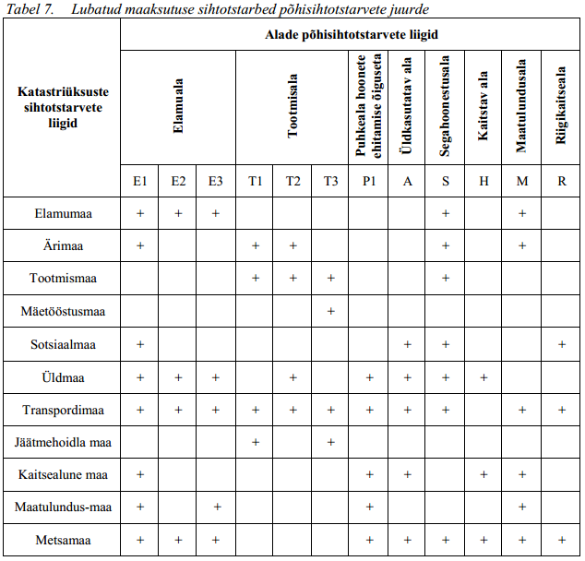

Vallavalitsus arutas käesolevat eelnõud 13.05.2014. a istungil ja otsustas selle suunata volikokku.

